|  |  |  |
| --- | --- | --- |
| **SỞ GIÁO DỤC&ĐÀO TẠO BẮC GIANG CỤM THPT HUYỆN SƠN ĐỘNG** | **ĐỀ THI HỌC SINH GIỎI CẤP CƠ SỞ NĂM HỌC 2023 - 2024**  **Môn: Địa lí - Lớp 10** | |
| **ĐỀ CHÍNH THỨC**  *(Đề thi gồm có 05 trang)* | *Thời gian: 120 phút (Không kể thời gian phát đề)* | |
| **Họ và tên thí sinh:**.............................................................................. **SBD:**..................... | | **Mã đề thi 101** |

**A. PHẦN CÂU HỎI TRẮC NGHIỆM (14,0 *điểm***)

**Câu 1.** Thông thường những nước có vốn đầu tư ra nước ngoài cao thì

**A.** GNI lớn hơn GDP. **B.** Tốc độ tăng GDP lớn hơn GNI.

**C.** GNI nhỏ hơn GDP. **D.** GNI/người nhỏ hơn GDP/người.

**Câu 2.** Hà Nội vào mùa hạ có ngày dài hơn ngày ở TP. Hồ Chí Minh, **không** phải do

**A.** ở kinh độ nhỏ hơn. **B.** ở vĩ độ cao hơn.

**C.** gần chí tuyến hơn. **D.** xa xích đạo hơn.

**Câu 3.** Cho biểu đồ:

QUY MÔ VÀ CƠ CẤU DÂN SỐ THEO NHÓM TUỔI CỦA VIỆT NAM NĂM 2009 VÀ 2019 *(ĐV: %)*

*(Số liệu theo Tổng điều tra dân số Việt Nam năm 2019)*

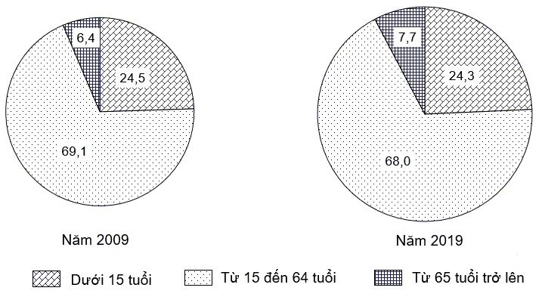

Theo biểu đồ, nhận xét nào sau đây đúng về cơ cấu dân số theo nhóm tuổi của Việt Nam năm 2019 so với năm 2009?

**A.** Nhóm dưới 15 tuổi và nhóm từ 15 đến 64 tuổi tăng.

**B.** Nhóm dưới 15 tuổi và nhóm từ 65 tuổi trở lên tăng.

**C.** Nhóm từ 15 đến 64 tuổi và nhóm từ 65 tuổi trở lên giảm.

**D.** Nhóm dưới 15 tuổi giảm và nhóm từ 65 tuổi trở lên tăng.

**Câu 4.** Theo bảng sô liệu (bảng 1), nhận xét nào sau đây đúng về thay đổi biên độ nhiệt độ năm theo vĩ độ địa lí?

*Bảng 1. Sự thay đối của biên độ nhiệt độ năm theo vĩ độ địa lí trên Trái Đất (°C)*

|  |  |  |  |  |  |  |  |  |
| --- | --- | --- | --- | --- | --- | --- | --- | --- |
| **Vĩ độ** | **0°** | **20°** | **30°** | **40°** | **50°** | **60°** | **70°** | **80°** |
| Bán cầu Bắc | 1,8 | 7,4 | 13,3 | 17,7 | 23,8 | 29,0 | 32,2 | 31,0 |
| Bán cầu Nam | 1,8 | 5,9 | 7,0 | 4,9 | 4,3 | 11,8 | 19,5 | 28,7 |

**A.** Biên độ nhiệt năm ở các vĩ độ bán cầu Bắc nhỏ hơn bán cầu Nam.

**B.** Càng lên vĩ độ cao, biên độ nhiệt độ năm càng tăng.

**C.** Càng về ở xích đạo, biên độ nhiệt độ năm càng tăng.

**D.** Biên độ nhiệt năm ở vĩ độ thấp lớn hơn ở vĩ độ cao.

**Câu 5.** Quy luật nào sau đây chủ yếu do ngoại lực tạo nên?

**A.** Địa ô. **B.** Đai cao. **C.** Địa đới. **D.** Thống nhất.

**Câu 6.** Các vành đai áp nào sau đây được hình thành do nhiệt lực?

**A.** Ôn đới, chí tuyến. **B.** Xích đạo, chí tuyến.

**C.** Cực, xích đạo. **D.** Chí tuyến, cực.

**Câu 7.** Dao động thuỷ triều lớn nhất ở trong trường hợp Mặt Trăng, Mặt Trời, Trái Đất nằm

**A.** thẳng hàng với nhau. **B.** vuông góc với nhau.

**C.** lệch nhau góc 45 độ. **D.** lệch nhau góc 60 độ.

**Câu 8.** Cho bảng số liệu sau:

SỐ DÂN NÔNG THÔN VÀ THÀNH THỊ CỦA THẾ GIỚI GIAI ĐOẠN 1950 - 2020

(*Đơn vị: Triệu người*)

|  |  |  |  |  |
| --- | --- | --- | --- | --- |
| **Năm** | **1950** | **1970** | **1990** | **2020** |
| Thành thị | 751 | 1354 | 2290 | 4379 |
| Nông thôn | 1485 | 2346 | 3037 | 3416 |

*(Nguồn: Niên giám thống kê năm 2020, NXB thống kê 2021)*

Theo bảng số liệu, để thể hiện sự chuyển dịch cơ cấu dân số phân theo thành thị và nông thôn của thế giới, giai đoạn 1950 - 2020, dạng biểu đồ nào sau đây thích hợp nhất?

**A.** Đường. **B.** Cột. **C.** Miền. **D.** Tròn.

**Câu 9.** Phát biểu nào sau đây **không** đúng với sự phân bố nhiệt độ theo vĩ độ địa lí?

**A.** Nhiệt độ trung bình năm cao nhất là ở chí tuyến.

**B.** Biên độ nhiệt độ năm thấp nhất ở khu vực xích đạo.

**C.** Biên độ nhiệt độ năm tăng từ xích đạo về hai cực.

**D.** Nhiệt độ trung bình năm tăng từ xích đạo về cực.

**Câu 10.** Cho biểu đồ**:**

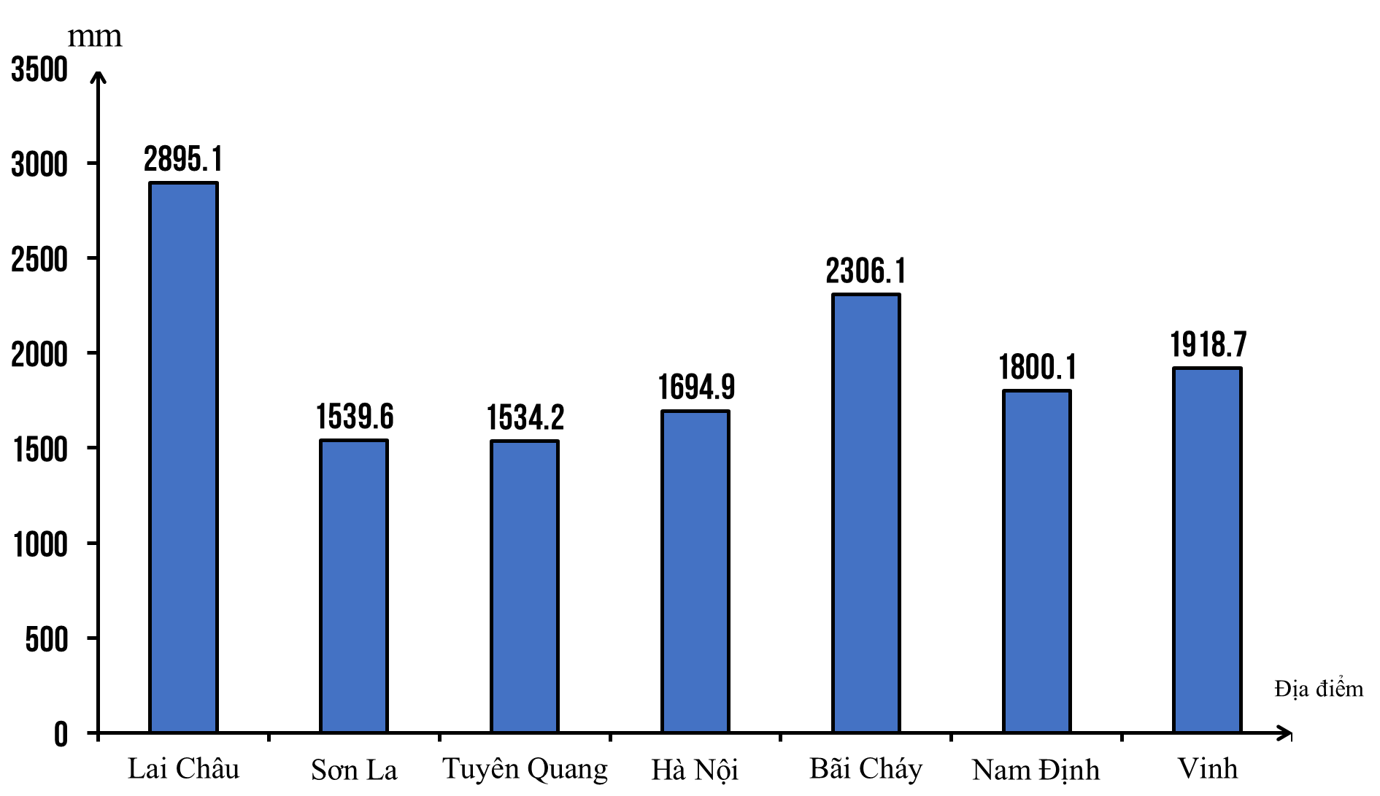

*(Nguồn: Tổng cục thống kê, 2018, https://www.gso.gov.vn)*

Biểu đồ trên thể hiện nội dung nào sau đây?

**A.** So sánh nhiệt độ nước trung bình năm của một số địa điểm nước ta.

**B.** So sánh số giờ nắng trung bình năm của một số địa điểm nước ta.

**C.** So sánh lượng mưa trung bình năm của một số địa điểm nước ta.

**D.** So sánh lưu lượng nước trung bình năm của một số địa điểm nước ta.

**Câu 11.** Nhiệt độ trung bình của đại dương thế giới là

**A.** 16°C. **B.** 18°C. **C.** 15°C. **D.** 17°C.

**Câu 12.** Đặc điểm nào sau đây là quan trọng nhất đối với sản xuất nông nghiệp?

**A.** Đối tượng là cây trồng, vật nuôi. **B.** Sản xuất có đặc tính là mùa vụ.

**C.** Sản xuất phụ thuộc vào tự nhiện. **D.** Đất là tư liệu sản xuất chủ yếu.

**Câu 13.** Phat biểu nào sau đây **không** đúng về vai trò của đá mẹ đối với việc hình thành đất?

**A.** Nguồn cung cấp vật chất hữu cơ. **B.** Quyết định thành phần khoáng vật.

**C.** Quyết định thành phần cơ giới. **D.** Nguồn cung cấp vật chất vô cơ.

**Câu 14.** Nơi nào sau đây có mưa ít?

**A.** Khu vực có nhiễu loạn mạnh không khí.

**B.** Giữa khu vực áp cao và khu vực áp thấp.

**C.** Giữa các khối khí nóng và khối khí lạnh.

**D.** Khu vực thường xuyên có gió lớn thổi đi.

**Câu 15.** Theo *Bảng 4. Tỉ suất sinh và tỉ suất tử của một sô nước giai đoạn 2015 - 2020,* nhận xét nào sau đây đúng về tỉ lệ gia tăng tự nhiện của một số nước giai đoạn 2015 - 2020?

***Bảng 4. Tỉ suất sinh và tỉ suất tử của một số nước giai đoạn 2015 - 2020***

|  |  |  |  |  |
| --- | --- | --- | --- | --- |
| Nước | **Nam Phi** | **Ma-lai-xi-a** | **Bun-ga-ri** | **An-ba-ni** |
| Tỉ suất sinh (%o) | 20,7 | 16,8 | 9,0 | 11,8 |
| Tỉ suất tử (%0) | 9,5 | 5,1 | 15,4 | 7,8 |

**A.** Nam Phi nhỏ hơn Ma-lai-xi-a. **B.** Bun-ga-ri lớn hơn An-ba-ni.

**C.** Ma-lai-xi-a nhỏ hơn Bun-ga-ri. **D.** An-ba-ni lớn hơn Nam Phi.

**Câu 16.** Sông nào sau đây ở Việt Nam chảy trên một đứt gãy kiến tạo?

**A.** Hồng. **B.** Cả. **C.** Đồng Nai. **D.** Thu Bồn.

**Câu 17.** khi giờ GMT là 23 giờ ngày 15 tháng 7 năm 2022, thì ở Hà Nội là

**A.** 7 giờ ngày 16 tháng 7 năm 2022. **B.** 7 giờ ngày 15 tháng 7 năm 2022.

**C.** 6 giờ ngày 15 tháng 7 năm 2022. **D.** 6 giờ ngày 16 tháng 7 năm 2022.

**Câu 18.** Thạch quyển gồm

**A.** đá badan và phần ở trên cùng của lớp Man-ti.

**B.** phần trên cùng của lớp Man-ti và đá trầm tích.

**C.** vỏ Trái Đất và phần trên cùng của lớp Man-ti.

**D.** phần trên cùng của lớp Man-ti và đá biến chất.

**Câu 19.** Lí do nào sau đây làm cho đường chuyển ngày quốc tế **không** đi qua các lục địa?

**A.** Để cho mỗi nước không có hai giờ khác nhau trong cùng một lúc.

**B.** Để cho mỗi quốc gia có cùng chung một ngày lịch ở hai địa điểm.

**C.** Để cho mỗi quốc gia có hai ngày lịch ở trong cùng một thời gian.

**D.** Để cho mỗi nước không có hai ngày lịch trong cùng một thời gian.

**Câu 20.** Những ngày nào sau đây ở mọi nơi trên Trái Đất có thời gian ngày và đêm dài bằng nhau?

**A.** 23/9 và 22/6. **B.** 22/6 và 21/3. **C.** 21/3 và 23/9. **D.** 21/3 và 22/12.

**Câu 21.** Để tính giờ địa phương, cần căn cứ vào

**A.** độ to nhỏ của Mặt Trời tại địa phương đó.

**B.** độ cao và độ to nhỏ của Mặt Trời ở nơi đó.

**C.** ánh nắng nhiều hay ít tại địa phương đó.

**D.** độ cao của Mặt Trời tại địa phương đó.

**Câu 22.** Cho bảng số liệu:

**Lưu lượng nước trung bình tháng của sông Đà Rằng tại trạm Củng Sơn**

*(đơn vị: m3/s)*

|  |  |  |  |  |  |  |  |  |  |  |  |  |
| --- | --- | --- | --- | --- | --- | --- | --- | --- | --- | --- | --- | --- |
| **Tháng** | **1** | **2** | **3** | **4** | **5** | **6** | **7** | **8** | **9** | **10** | **11** | **12** |
| Lưu lượng | 129 | 77 | 47 | 45 | 85 | 170 | 155 | 250 | 366 | 682 | 935 | 332 |

*(Nguồn: Atlat Địa lí Việt Nam)*

Theo bảng số liệu trên, nhận xét nào sau đây đúng về chế độ nước của sông Đà Rằng?

**A.** Lưu lượng nước sông nhỏ nhất vào tháng 3.

**B.** Lưu lượng nước sông lớn nhất vào tháng 10.

**C.** Mùa lũ của sông từ tháng 9 đến tháng 12.

**D.** Mùa cạn của sông từ tháng 2 đến tháng 7.

**Câu 23.** Phát biểu nào sau đây **không** đúng với lớp vỏ Trái Đất?

**A.** Trên cùng là đá ba dan, dưới cùng là đá trầm tích.

**B.** Dày không đều, cấu tạo bởi các tầng đá khác nhau.

**C.** Vỏ cứng, mỏng, độ dày ở đại dương khoảng 5 km.

**D.** Giới hạn vỏ Trái Đất không trùng với thạch quyển.

**Câu 24.** Dân số trên thế giới tăng lên hay giảm đi là do

**A.** sinh đẻ và tử vong. **B.** sinh đẻ và xuất cư.

**C.** xuất cư và tử vong. **D.** sinh đẻ và nhập cư.

**Câu 25.** Theo Hình 1. Quy mô dân số thế giới qua một số thời kì, cho biết nhận xét nào sau đây đúng?

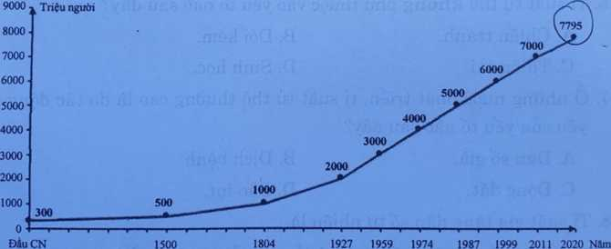

*Hình 1. Quy mô dân số thế giới qua một số thời kì*

**A.** Thời gian dân số tăng thêm 1 tỉ người từ 2011 đến 2020 dài nhất.

**B.** Thời gian dân số tăng thêm 1 tỉ người từ 1959 đến 1974 ngắn nhất.

**C.** Thời gian dân số tăng thêm 1 tỉ người càng về ở sau càng dài hơn.

**D.** Thời gian dân số tăng thêm 1 tỉ người càng về sau càng ngắn hơn.

**Câu 26.** Từ xích đạo về cực là các khối khí lần lượt là

**A.** Xích đạo, chí tuyến, ôn đới, cực. **B.** Xích đạo, ôn đới, chí tuyến, cực.

**C.** Xích đạo, cực, ôn đới, chí tuyến. **D.** Xích đạo, chí tuyến, cực, ôn đới.

**Câu 27.** Tỉ lệ 1: 9.000.000 cho biết 1 cm trên bản đồ ứng với ngoài thực địa là

**A.** 90 km. **B.** 90 m. **C.** 90 dm. **D.** 90 cm.

**Câu 28.** Khu vực có mật độ dân số cao nhất thế giới hiện nay là

**A.** Tây Âu. **B.** Ca-ri-bê. **C.** Đông Á. **D.** Nam Âu.

**Câu 29.** Vận động nội lực theo phương nằm ngang thường

**A.** gây ra các hiện tượng uốn nếp, đứt gãy.

**B.** vẫn tiếp tục xảy ra ở nhiều nơi hiện nay.

**C.** làm cho lục địa nâng lên hay hạ xuống.

**D.** xảy ra chậm và trên một diện tích lớn.

**Câu 30.** Châu lục nào sau đây có tỉ lệ dân thành thị nhỏ nhất hiện nay?

**A.** Mỹ. **B.** Âu. **C.** Á. **D.** Phi.

**Câu 31.** Các nguồn lực nào sau đây có vai trò quan trọng để lựa chọn chiến lược phát triển phù hợp với điều kiện cụ thể của đất nước trong từng giai đoạn?

**A.** Chính sách, khoa học, đất, vị trí địa lí.

**B.** Chính sách, khoa học, biển, vị trí địa lí.

**C.** Lao động, dân cư, công nghệ, đất đai.

**D.** Lao động, vốn, công nghệ, chính sách.

**Câu 32.** Theo giá trị sử dụng, cây trồng được phân thành các nhóm

**A.** cây lương thực, cây công nghiệp, cây cận nhiệt.

**B.** cây lương thực, cây công nghiệp, cây ăn quả.

**C.** cây lương thực, cây công nghiệp, cây nhiệt đới.

**Câu 33.** Cơ cấu thành phần kinh tế gồm

**A.** khu vực kinh tế trong nước, khu vực có vốn đầu tư nước ngoài.

**B.** khu vực kinh tế trong nước, công nghiệp - xây dựng, dịch vụ.

**C.** khu vực có vốn đầu tư nước ngoài, nông - lâm - ngư nghiệp.

**D.** khu vực có vốn đầu tư nước ngoài, công nghiệp - xây dựng.

**Câu 34.** Nguồn gốc hình thành băng là do

**A.** tuyết rơi ở nhiệt độ thấp, tích tụ và nén chặt thời gian dài.

**B.** nước ngọt gặp nhiệt độ rất thấp, tích tụ trong nhiều năm.

**C.** tuyết rơi trong thời gian dài, nhiệt độ thấp không ổn định.

**D.** nhiệt độ hạ thấp ở những nơi núi cao có nguồn nước ngọt.

**Câu 35.** Các nhân tố nào sau đây của địa hình có ảnh hưởng tới sự phát triển và phân bố của sinh vật?

**A.** Độ dốc và hướng sườn. **B.** Độ cao và hướng nghiệng

**C.** Hướng sườn và độ cao. **D.** Hướng nghiệng và độ dốc.

**Câu 36.** Các quá trình ngoại lực bao gồm

**A.** phong hoá, bóc mòn, vận chuyển, bồi tụ.

**B.** phong hoá, uốn nếp, vận chuyển, bồi tụ.

**C.** phong hoá, nâng lên, vận chuyển, bồi tụ.

**D.** phong hoá, hạ xuống, vận chuyển, bồi tụ.

**Câu 37.** Đá macma được hình thành

**A.** ở nơi trũng do sự lắng tụ và nén chặt các vật liệu.

**B.** từ đá biến chất bị thay đổi tính chất do sức nén lớn.

**C.** từ dưới sâu nóng chảy, trào lên mặt đất nguội đi.

**D.** từ trầm tích bị thay đổi tính chất do nhiệt độ cao.

**Câu 38.** Nguyên nhân nào sau đây có tính quyết định đến phân bố dân cư?

**A.** Trình độ phát triển sản xuất. **B.** Các điều kiện của tự nhiện.

**C.** Lịch sử khai thác lãnh thổ. **D.** Tính chất của ngành sản xuất.

**Câu 39.** Biểu hiện nào sau đây **không** đúng với những tiến bộ của cơ sở thức ăn cho chăn nuôi hiện nay?

**A.** Diện tích mặt nước nuôi trồng tăng lên.

**B.** Đồng cỏ trồng giống cho năng suất cao.

**C.** Các đồng cỏ tự nhiện được cải tạo.

**D.** Nhiều thức ăn chế biến từ công nghiệp.

**Câu 40.** Gió Tây ôn đới thổi từ áp cao

**A.** cực về áp thấp ôn đới. **B.** cực về áp thấp xích đạo.

**C.** chí tuyến về áp thấp xích đạo. **D.** chí tuyến về áp thấp ôn đới.

**B. PHẦN CÂU HỎI TỰ LUẬN (6,0 *điểm***)

**Câu 1. (2,0 điểm)**

a. Nêu các nguyên nhân dẫn đến sự thay đổi của khí áp.

b. Giải thích tại sao ở xích đạo và ở cực có sự khác nhau về nhiệt độ trung bình năm và biên độ nhiệt?

**Câu 2. (2,0 điểm)**

Phân tích ảnh hưởng của địa hình đến sự thay đổi của nhiệt độ không khí. Tại sao nhiệt độ ở Bắc bán cầu cao hơn ở Nam bán cầu?

**Câu 3. (2,0 điểm)**

**Dựa vào hiểu biết về múi giờ, hãy hoàn thành bảng sau:**

GIỜ GMT Ở CÁC KHU VỰC GIỜ

|  |  |  |  |  |  |  |  |  |  |  |  |  |  |
| --- | --- | --- | --- | --- | --- | --- | --- | --- | --- | --- | --- | --- | --- |
| Khu vực giờ | 24 | 23 | 22 | 21 | 20 | 19 | 18 | 17 | 16 | 15 | 14 | 13 | 12 |
| Kinh tuyến | 0 |  |  |  |  | 75 |  |  |  |  |  |  | 180 |
| Giờ GMT | 24 | 23 | 22 | 21 | 20 | 19 | 18 | 17 | 16 | 15 | 14 | 13 | 12 |

***------ HẾT ------***